绿 色 建 筑 发 展

郑欣（1987年），男，汉族，江苏省泰州市，中建三局，工程师

摘要

随着人类的文明、社会的进步、科技的发展以及对住房的需求，房屋建设正在如火如荼的建设当中，而以牺牲环境、生态和可持续发展为代价的传统建筑和房地产业已经走到了尽头。发展绿色建筑的过程本质上是一个生态文明建设和学习实践科学发展观的过程。其目的和作用在于实现与促进人、建筑和自然三者之间高度的和谐统一；经济效益、社会效益和环境效益三者之间充分的协调一致；国民经济、人类社会和生态环境又好又快地可持续发展。

关键字： 绿色建筑 可持续发展 发展状况 趋势

序言

我国资源总量和人均资源量都严重不足，同时我国的消费增长速度惊人，在资源再生利用率上也远低于发达国家。
我国各地区在气候、地理环境、自然资源、经济社会发展水平与民俗文化等方面都存在巨大差异。我国正处于工业化、城镇化加速发展时期。中国现有建筑总面积400多亿平方米，预计到2020年还将新增建筑面积约300亿平方米。
在我国发展绿色建筑，是一项意义重大而十分迫切的任务。借鉴国际先进经验，建立一套适合我国国情的绿色建筑评价体系，反映建筑领域可持续发展理念，对积极引导大力发展绿色建筑，促进节能省地型住宅和公共建筑的发展，具有十分重要的意义。

一、绿色建筑

1.1绿色建筑概念
绿色建筑是指在建筑的全寿命周期内，最大限度地节约资源(节能、节地、节水、节材)、保护环境和减少污染，为人们提供健康、适用和高效的使用空间，与自然和谐共生的建筑。
绿色建筑也可称为可持续发展建筑、生态建筑、回归大自然建筑、节能环保建筑等，欧洲就称之为生态建筑或可持续建筑。

1.2绿色建筑特征

1.2.1安全、健康、舒适
通过采用各种生态技术手段合理地提高居住建筑的舒适性，例如，良好的自然通风，充足的阳光，防噪音等

1.2.2高效清洁
高效代表着能源的利用率，从而延长各种设备的寿命，卫生意味着减少排放各种污染物，从而减少对大自然生态环境的破坏

1.2.3和谐共处
绿色建筑给人类提供了健康舒适的生活环境使人，建筑，自然三者实现了和谐共处，从而做到了可持续发展

1.3绿色建筑内容
从概念上来讲，绿色建筑主要包含了以下三点：

1.3.1节能
这个节能是广义上的，包含了四节（节能、节地、节水、节材），主要是强调减少各种资源的浪费。

1.3.2保护环境
环境保护强调的是减少环境污染，减少二氧化碳排放。

1.3.3使用空间
满足人们使用上的要求，为人们提供“健康”、“适用”和“高效”的使用空间。
“健康”代表以人为本，满足人们使用需求；“适用”则代表节约资源，不奢侈浪费，不做豪华型建筑；“高效”则代表着资源能源的合理利用，同时减少二氧化碳排放和环境污染。

1.4绿色建筑的意义
推广绿色建筑，旨在开展绿色施工技术的基础性研究，探索实现绿色施工的方法和途径，为在建筑工程施工中推广绿色施工技术、推行绿色施工评价奠定基础，反映建筑领域可持续发展理念，积极引导，大力发展绿色施工，促进节能省地型住宅和公共建筑的发展。
更主要的是，当前气候环境问题已经引起全球的高度重视，我国政府在节能减排方面的态度很坚定，目标也很明确。在这种形势下实施推广绿色施工有着极为鲜明的现实意义。

二、国内外绿色建筑发展状况

2.1国内绿色建筑的发展
从标识项目星级来看，二星级项目与三星级项目有了较大的增加。在1092项绿色建筑评价标识项目中，一星级有459项；二星级有429项；三星级有204项，在总项目总数中所占的比例分别为42%、39.3%、18.7%。
我国绿色建筑的数量逐年提升，尤其是三星、二星级绿色建筑的增长幅度都将近1倍以上，2014年新建绿色建筑面积已经超过了1亿多平方米。
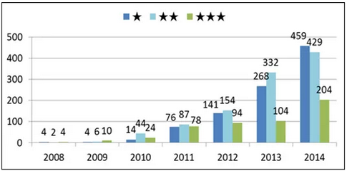
2008-2014年绿色建筑评价标识项目数量
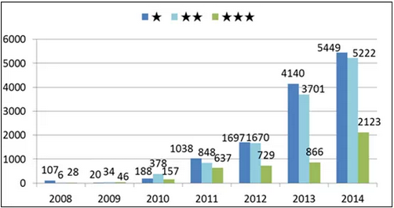
2008-2014年绿色建筑评价标识项目面积
绿色建筑标识从地域分布来看，城市前五名分别为上海（121项）、北京（54）、天津（37）、深圳（27）、杭州（25），从地域分布来看上海、北京、天津、深圳等发达地去获得的标识项目比较多。
从城市的前五名分布来看，我国绿色建筑标识分布现状可概括为：覆盖面广，但分布较为集中；主要分布城市以北京、天津、上海、苏州为代表的长三角城市为主力支撑点，进而向南北延伸的沿海城市和向西延伸的长江流域两个带状区域；这些区域也正是我国经济较为发达的地区，可以看出，绿色建筑在中国的发展不完全是理念的问题，可能跟经济有关系，明显看到东部地区远超过西部地区。南方超过北方。这就是目前中国绿色建筑发展的现状。
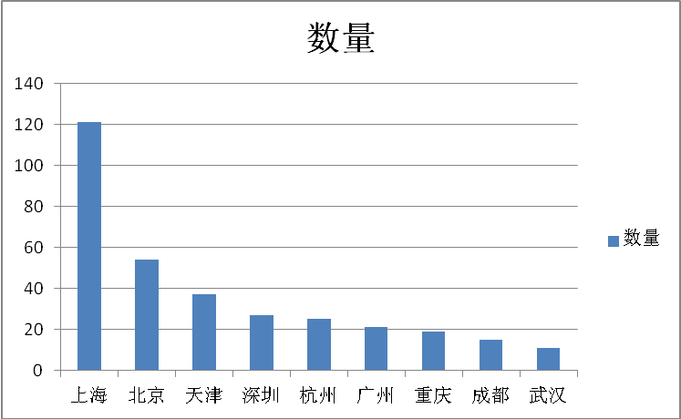
2014年绿色建筑评价标识项目地域分布
我国绿色建筑规模在不断推进的过程中，存在一些绿色建筑相关主体的能力、资质、水平较混乱的现象，尤其是一些绿色建筑咨询机构水平参差不齐，需要完善准入机制保障市场健康发展。
与此同时，我国绿色建筑标识评定中存在一些问题，如：部分建筑方案中采用被动节能技术较少，优化措施较少，造成主动节能措施运用较多，有技术堆砌倾向；专业在绿色建筑技术方面的配合不够和谐，造成相关技术不相匹配；有些项目设计前期对绿色建筑相关技术考虑不足，后期被动采取绿色建筑技术后造成增量成本较大。总体而言，我国已获得绿色建筑星级能效标识的建筑项目规模相对其他国家较小但是发展较快，发展程度低的同时意味着我国绿色建筑的市场空间巨大。

2.2国外绿色建筑的发展
节能方面充分利用太阳能，采用节能的建筑围护结构以及采暖和空调，减少采暖和空调的使用。根据自然通风的原理设置风冷系统，使建筑能够有效地利用夏季的主导风向。建筑采用适应当地气候条件的平面形式及总体布局。
国外在绿色建筑理念上已经做出了大量的示范和实践。
比较典型的如：
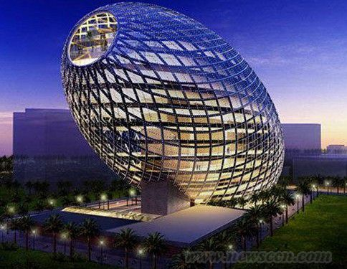
（1）位于印度孟买的蛋形办公楼是一座令人印象深刻的可持续建筑。它利用了被动式太阳能设计，能够通过减少热增益来调整建筑内部的温度。办公楼由太阳能电池板和屋顶的风力涡轮机提供能量，它甚至能够独立收集水分进行花园灌溉。
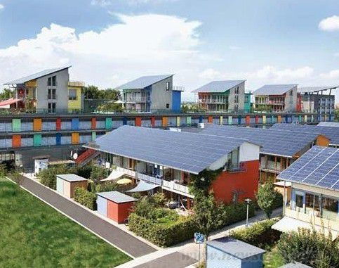
（2）居民建筑的屋顶是由设置成完美角度的光伏板构造而成，但是它们也可以作为一个巨大的遮阳伞。所以即使日照非常强烈的时候，下面的居民也能享受凉爽的温度。
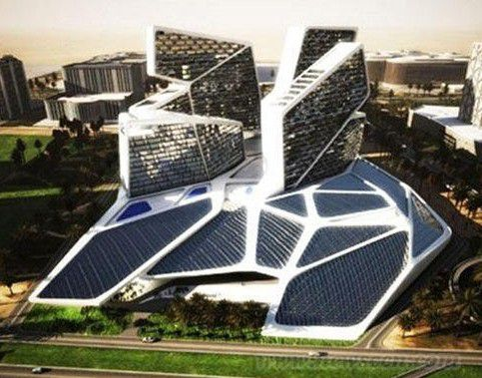
（3）迪拜以其怪异的建筑风格闻名于世，现在的最新趋势是可持续设计。很少有设计样本超越格拉夫特建筑事务所的建筑师建造的垂直村落。垂直村落设计的精髓在于，它如何在最大化收获太阳能的同时保持建筑物凉爽。
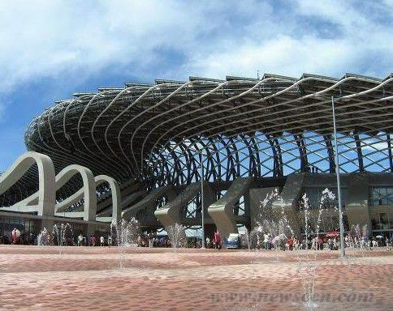
（4）体育馆通常都损耗大量的能量，而且通常被用作可持续建筑的反面典型。然而台湾的这座龙型体育馆是一个例外，它的电能100%由外侧的太阳能电池板提供。高雄的这座体育馆足以为3300个照明灯和2个巨型显示屏供电。

三、绿色建筑发展趋势
随着哥本哈根世界气候大会的召开，“低碳”成为一个流行词。以“节能、环保、绿色、低排放”为特点的“绿色低碳建筑”，也以一种全新的姿态高调登场。绿色低碳建筑是指在建筑材料和设备制造、建筑施工和建筑物使用的整个生命周期内，减少石化能源的使用，提高能效，降低二氧化碳排放量。目前，绿色低碳建筑已渐成为国际建筑界的主流趋势。

3.1绿色设计
在建筑上，如何能最有效的节约资源、利用资源、即满足人类生存发展的需要，又不对后代繁衍升息造成负担，实现可持续发展，这是绿色建筑的深刻内涵，也是绿色建筑设计秉承的理念。

3.1.1绿色建筑设计发展趋势：
（1）绿色建筑更有效节约土地。
随着人口急剧增加，建筑用地的面积也逐渐增加，土地资源也会越来越紧张，节约土地资源是缓解人地矛盾的重要手段。如：高层公寓、小高层商场等建筑形式逐渐增多，这就使得同等单位面积土地上可居住的人数增加，从一定程度上缓解了土地资源矛盾，节约了土地资源。
（2）绿色建筑更有效节约能源、净化空气。
能源使用与空气质量有着密切的关系，煤炭、石油、天然气等这些能源在人类经济发展和社会生活中的作用不言而喻。能源的每一次开发开采利用，都对经济发展注入新的能量，是人类生存和发展的重要物质基础。不论是燃料能源(煤炭、天然气、石油等)还是非燃料能源(风能、潮汐能、热能等)其大量使用都会对自然环境造成或多或少的危害，尤其是燃料型能源，其燃烧产生的粉尘、二氧化碳、二氧化硫等污染物，不但对环境造成污染，还对人类健康造成侵害。因此在绿色建筑设计上，要尽量的减少对能源的消耗和使用，尤其是浪费现象。
（3）绿色建筑更注意减少固体垃圾的投放。
人类的生产、生活都会产生大量的固体废弃物，这些物质有的是使用价值开发完全，有的是使用价值还有剩余，但受限于当前的科学技术水平，不能对其进行再利用。有些固体废弃物是没有危害成分的，而有些固体废弃物例如塑料制品就存在很多的危害成分，且难以分解。而作为建筑行业产生的多是砖、石等固体垃圾，在绿色建筑设计中，要充分提高资源利用率，例如将破损砖石泥沙做为回填材料，或者利用新技术对塑料、金属制品进行分解回收再利用，这既有利于减少固体垃圾，又有利于降低成本，增加效益。绿色建筑设计的趋势之一就是依靠科技做到固体废弃物的减量化、无害化、资源化。

3.2绿色材料
新型建筑材料是在传统建筑材料基础上产生的新一代建筑材料，主要包括新型墙体材料、保温隔热材料、防水密封材料和装饰装修材料。新型建筑材料既要具有时代性，符合现代建筑业的发展要求；同时又要节能环保，符合可持续发展（生态化）特点。
新型建筑材料已经走上了追逐绿色建筑之梦的道路，有向高新技术、高科技含量、高附加值产品发展的趋势；用纳米技术、生物化学技术、稀土技术、光催化技术、气凝胶技术、信息技术等高新技术来提高产品的高科技含量，提高产品的高附加值，功能和档次。
未来，绿色建筑材料将成为建筑业的主流方向。

3.3可持续智能化
可持续智能化在绿色建筑应用中作为一项系统工程，包含的技术门类繁多，设备器件复杂，网络纵横交错。可持续智能化系统在绿色建筑实际运用中包含许多子系统，如绿色能源发电和配电监控系统、室内环境智能调控系统、用水监控系统、智能安全防范系统、家具智能化系统、办公自动化系统以及信息网络系统等。
将智能与绿色合二为一，以智能化推进绿色建筑，以绿色理念促进智能化发展，则能够体现出人类对现代生存环境在安全舒适、节约能源、减少污染方面的追求。从长远来看，这既是满足以人为本、解决建筑与城市可持续发展问题的需要，也是对于传统建筑的丰富、完善、更新和拓展；把绿色建筑和智能建筑这两个概念结合起来，即坚持绿色智能建筑的概念，才可能真正达到可持续发展的目的。
绿色建筑以其可持续发展理念和广泛应用智能化技术和高科技节能环保的特点，已经成为现代建筑的主导趋势。

四、结束语
建筑业若想实现可持续的发展，则必须走绿色建筑这条道路。绿色建筑是经济社会实现可持续发展的必然要求，也是建筑行业发展到一定阶段的必然举措。绿色建筑的发展对保护生态环境、创造经济效益有着重要意义，虽然目前我国绿色建筑发展处于较为初级的阶段，但是从目前的发展趋势来看，绿色建筑在我国有着广阔的发展前景。

参考文献:
《绿色建筑评价标准》 GB/T50378-2014
《新常态 新绿建》 仇保兴
《绿色建筑行动实施方案前瞻》 高晓诗
《中国建设报》 江英萍

